验证性实验：

**实验二、交换机配置实验**

**注意：在交换机实验中，所使用的交换机均以switch+学号后四位命名，例如：switch0101，如使用多台交换机，则用switch0101a，switch0101b，switch0101c。给主机配置IP地址时，将学号后两位嵌入到第三个字段，例如：学号为3的同学，主机IP地址分配范围为192.168.3.X，如需多个网段，则从3开始依次顺延。**

**第一部分：交换机基础配置**

对交换机配置主机名、登录密码、虚拟终端密码、进入特权模式密码，管理IP等内容，配置完成后进行测试，测试配置是否成功。

对配置命令和测试结果截图放入实验报告中。

表1 路由器基础配置命令表

|  |  |
| --- | --- |
| 功能 | 命令 |
| 配置主机名 | Switch(config)#hostname switch0314 |
| 配置登录密码 | switch0314(config)#line console 0  switch0314(config-line)#password abc |
| 配置虚拟终端密码 | switch0314(config)#line vty 0 4  switch0314(config-line)#password 123 |
| 配置进入特权模式密码 | switch0314(config)#enable secret 666666 |
| 管理IP | switch0314(config-if)#ip address 192.168.14.254 255.255.255.0  switch0314(config-if)#no shutdown |
| 保存配置 | switch0314#write |

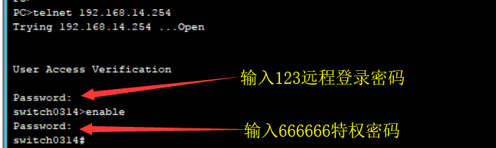

图1 在主机PC0上对远程登录密码和特权密码的验证

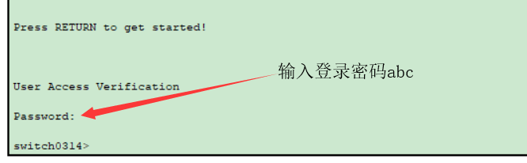

图2 在switch上对登录密码的验证

**第二部分：单交换机VLAN配置**

用一个交换机连接至少四台主机,

1. 配置IP地址,主机之间互相ping,是否连通?请分析原因。

表2 ip地址的配置

|  |  |  |
| --- | --- | --- |
| 主机 | IP地址 | 子网掩码 |
| PC0 | 192.168.14.1 | 255.255.255.0 |
| PC1 | 192.168.14.2 | 255.255.255.0 |
| PC2 | 192.168.14.3 | 255.255.255.0 |
| PC3 | 192.168.14.4 | 255.255.255.0 |

分析：可以互相ping通，因为设置的ip地址位于同一个网络下，所以可以互相通信。

2、配置VLAN,其中部分设备属于VLAN2,部分设备属于VLAN3,然后主机之间互相PING,是否连通? 并分析原因。

对配置命令和测试结果截图放入实验报告中，并分析原因。

配置命令如图3：

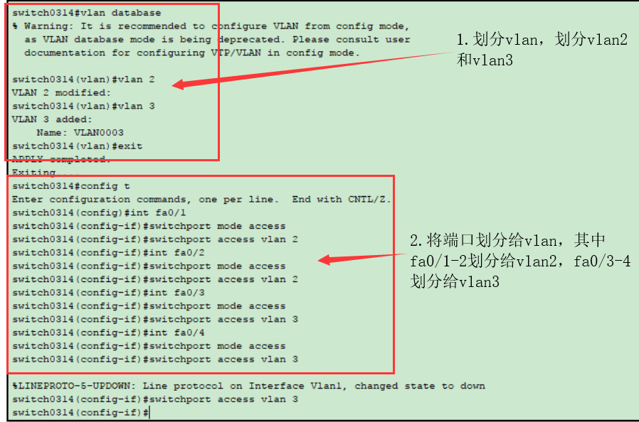

图3 配置vlan

表3 主机与交换机的连接情况

|  |  |
| --- | --- |
| 主机名 | 交换机端口 |
| PC0 | Fa0/1 |
| PC1 | Fa0/2 |
| PC2 | Fa0/3 |
| PC3 | Fa0/4 |

分析：将fa0/1-2分给vlan2，将fa0/3-4分给vlan3，则主机1和2可以ping通，3和4可以ping通，因为虽然这四台电脑物理上在同一局域网下，但是划分了不同的虚拟子网，因此不能ping通。验证如图4-5：

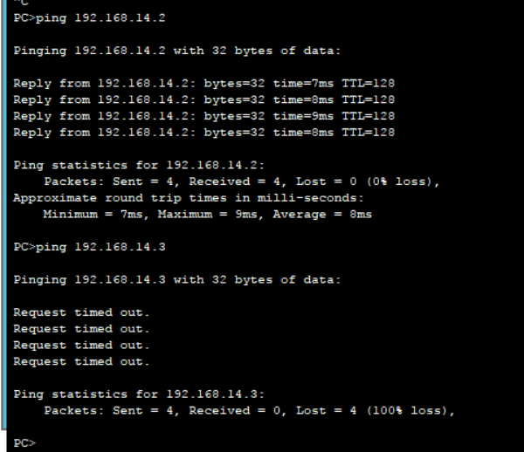

图4 主机PC0 ping的结果

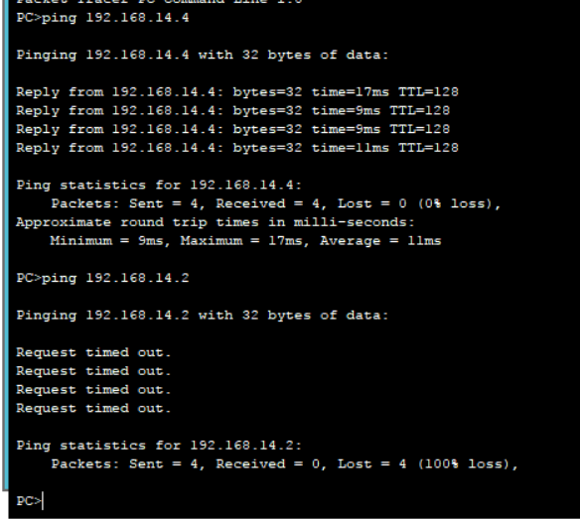

图5 主机PC2 ping的结果

**第三部分：跨交换机VLAN配置**

用两个交换机连接至少四台主机,

1. 配置VLAN,要求每个交换机上都有部分设备属于VLAN2,部分设备属于VLAN3,然后主机之间互相PING,是否连通? 请分析原因。

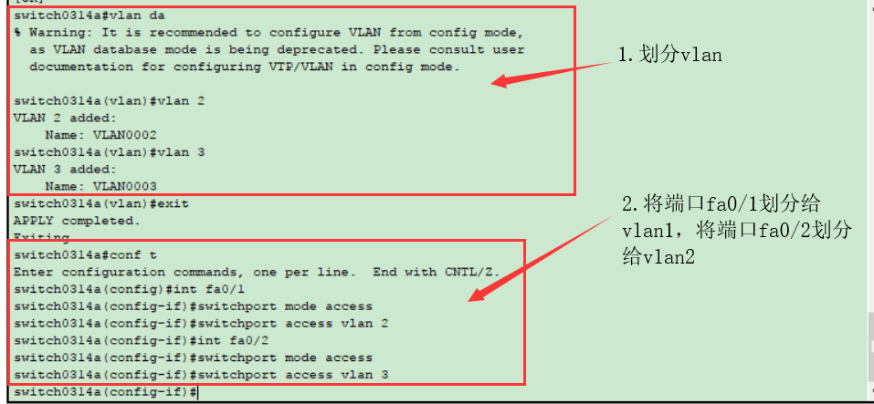

图6 配置switch0314a

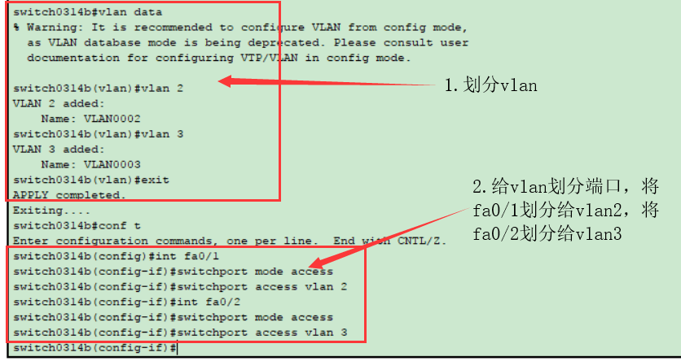

图7 配置switch0314b

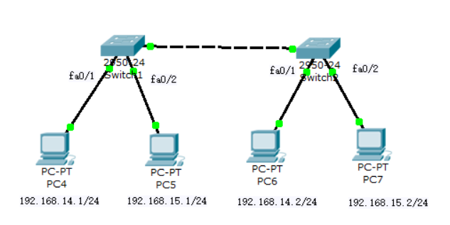

图8 网络拓扑图

实验结果如图9.可以看到，主机之间互相ping不通。

分析：在同一个交换机下的主机处于不同的vlan，所以ping不通，跨交换机的主机虽然有的在同一个vlan，但是处于不同的交换机，没有配置trunk，因此也ping不通。

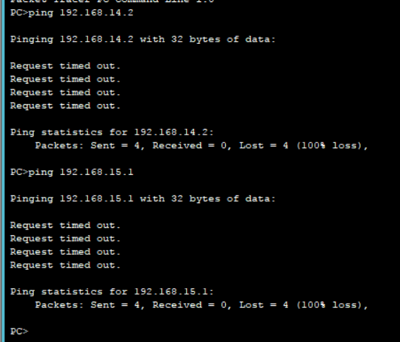

图9 各个主机之间互相ping

2、在交换机互联的端口上配置TRUNK端口，主机之间互PING,是否连通? 请分析原因。

对配置命令和测试结果截图放入实验报告中，并分析原因。

结果：主机之间如果在同一个vlan则可以ping通，在不同的vlan不能ping通。

分析：将交换机配置了trunk协议之后，在同一个vlan的主机可以ping通，因为trunk协议用于解决不同交换机下相同vlan的通信。但是因为交换机不具备三层的路由功能，所以不同的vlan之间不能通信。

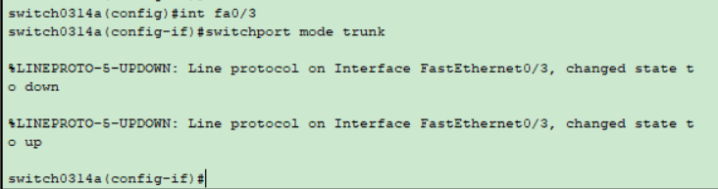

图10 将switch0314a的trunk端口打开



图11 将switch0314b的trunk端口打开

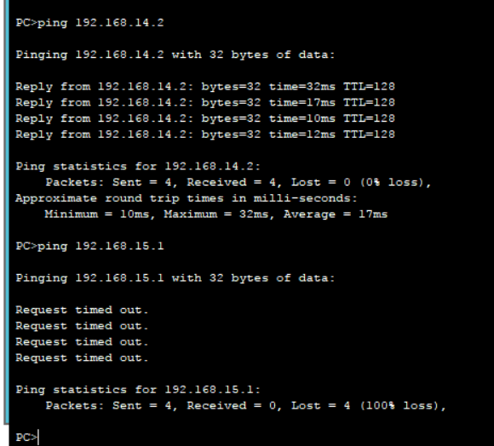

图12 PC4的ping结果

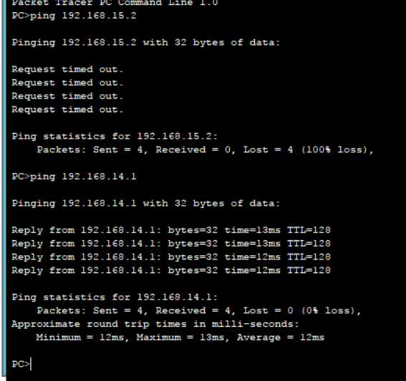

图13 PC6的ping结果

**第四部分：用SVI方式实现跨VLAN通信**

断开第三部分中的两个二层交换机之间的连接，然后用一个三层交换机连接二层交换机。

1. 配置交换机的TRUNK端口，保证同一个VLAN内的主机之间能互相连通。

配置trunk端口的命令如图14，配置的结果如图15-16.

结果：在同一个vlan中的主机可以互相通信。

分析：由于在三层交换机中配置了trunk协议，而且将switch0314a和switch0314b加入到了vtp管理域，因此可以实现跨交换机的通信。

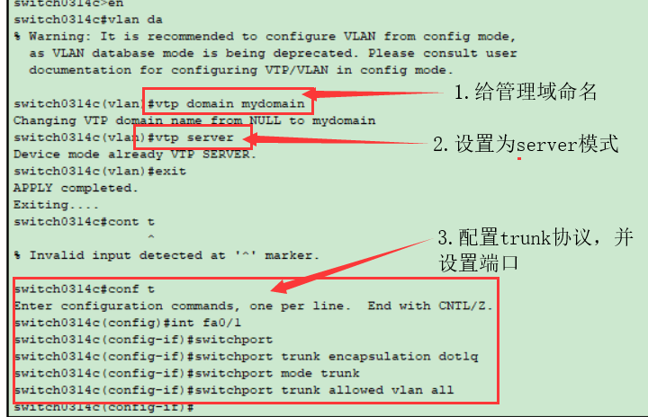

图14 trunk协议的配置

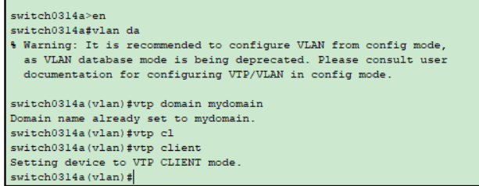

图15 将switch0314a加入管理域

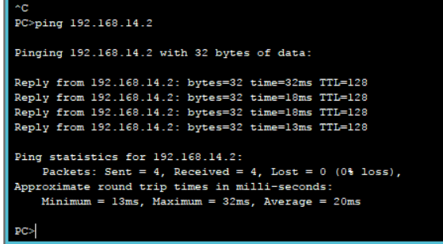

图16 PC4 ping同一个vlan中的主机

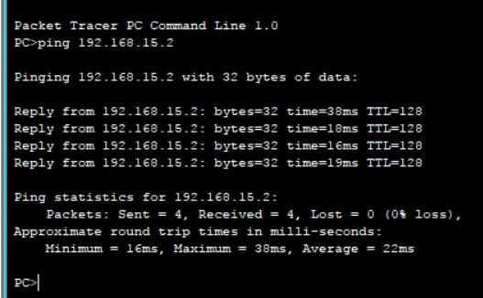

图17 PC6 ping同一个vlan的主机

2、在三层交换机上进行相关配置，实现跨VLAN的通信。

对配置命令和测试结果截图放入实验报告中，并分析原因。

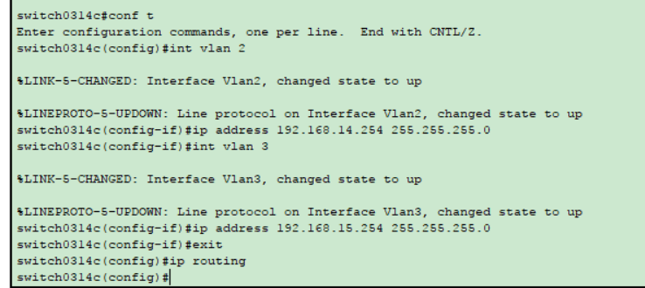

图18 配置vlan端口的ip地址

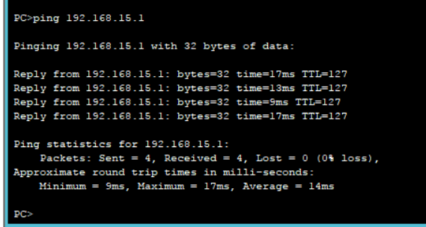

图19 192.168.14.1的主机ping 192.168.15.1的主机

结果：可以看到不同的vlan之间实现了通信。

分析：因为在三层交换机的vlan中配置了网络的网关，开启了路由功能。将对应vlan的主机的默认网关设置为三层交换机的网络ip就能实现跨vlan的通信。相当于模拟出了路由器的功能。

**要求：**

1、个人独立完成，尽量设置有特色的IP地址，避免与他人重复。

2、提交实验报告，报告的书写内容按照上述要求。

3、提交完成的pkt文件。

4、把报告和pkt文件放在一个文件夹中，文件夹名字为“学号+姓名”，如“201316920312王飞飞”。